CHƯƠNG 1. NHỮNG KHÁI NIỆM CƠ BẢN (tiếp theo)
  - Khái niệm cơ bản về máy điện, động cơ điện
1.2.1 Máy điện:
Máy điện là những thiết bị điện từ, nguyên lý làm việc dựa vào hiện tượng cảm ứng điện từ. Máy điện dùng để biến đổi dạng năng lượng như cơ năng thành điện năng (Máy phát điện) hoặc ngược lại biến đổi điện năng thành cơ năng (động cơ điện), hoặc dùng để biến đổi thông số điện năng như biến đổi điện áp, dòng điện (Máy biến áp, Máy biến dòng), tần số (Máy biến tần).
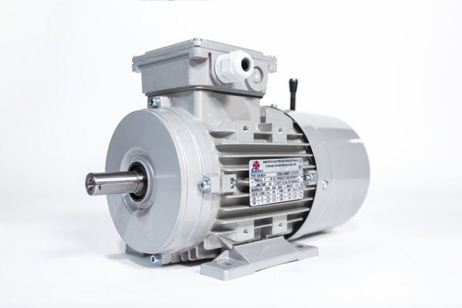
- Có nhiều cách phân loại khác nhau: theo công suất, theo cấu tạo, theo chức năng, theo loại dòng điện, theo nguyên lý làm việc…Nhưng dựa vào nguyên lý biến đổi năng lượng phân loại là: Máy điện tĩnh và Máy điện có phần quay (hoặc phần chuyển động thẳng).
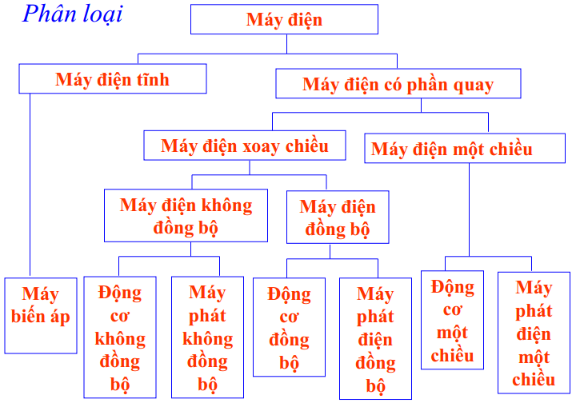
- Vật liệu chế tạo máy điện:
- Vật liệu dẫn điện
- Vật liệu dẫn từ
- Vật liệu cách điện
- Vật liệu kết cấu
1.2.2 Động cơ điện:
Động cơ điện là máy điện dùng để chuyển đổi năng lượng điện sang năng lượng cơ. Còn sản phẩm máy điện sử dụng để chuyển đổi ngược lại từ cơ sang điện được gọi là máy phát điện hay dynamo.
- Cấu tạo của động cơ điện
Động cơ điện gồm 2 phần chính là phần đứng yên và phần chuyển động. Phần đứng yên (stato) gồm phần quấn dây của ba pha điện quấn trên các lõi sắt, bố trí trên một vành tròn và tạo ra các từ trường quay. Phần chuyển động roto được quấn nhiều vòng, có tác dụng như một cuộn dây quấn trên lõi thép.

Khi cuộn dây trên rotor và stator được kết nối với nguồn điện sẽ tạo ra các từ trường xung quanh. Sự tương tác giữa từ trường, rotor và stator tọa ra những chuyển động quay của rotor hay stator, quanh trục hay một modem.
- Nguyên lý hoạt động
Phần lớn những loại động cơ điện hoạt động theo nguyên lý điện từ. Tuy nhiên, những loại động cơ dựa trên những nguyên lý khác như lực tĩnh điện và những hiệu ứng điện áp cũng được áp dụng.

Nguyên lý cơ bản mà những động cơ dựa vào là có một lực cơ học trên nguồn dây có dòng điện chạy qua nằm trong một từ trường.
Phân loại động cơ điện
Động cơ điện được thiết kế xoay chiều với nhiều kiểu và công suất khác nhau. Động cơ điện xoay chiều được sản xuất với nhiều kiểu và công suất khác nhau. Theo sơ đồ nối điện có thể phân ra làm 2 loại chính: động cơ 3 pha và 1 pha, và nếu theo tốc độ có động cơ đồng bộ và động cơ không đồng bộ

- Động cơ điện 3 pha và động cơ điện 1 pha
- Động cơ điện 1 pha
Là loại động cơ dây quấn stato chỉ có một cuộn dây pha ,nguồn cấp là 1 dây pha và 1 dây nguội ( có thêm tụ để làm lệch pha). Tuy nhiên nếu chỉ có một cuộn dây pha thì động cơ sẽ không tự mở máy được vì từ trường một pha là từ trường đập mạch. Để động cơ một pha có thể mở máy được, có thể dùng nhiều phương pháp khác nhau . Động cơ điện không đồng bộ (KDB) 1 pha – motor điện 1 pha thường được sử dụng rất nhiều trong cuộc sống, ứng dụng trong nhiều lĩnh vực khác nhau như: máy bơm nước, máy nén khí, tời kéo, dụng cụ cầm tay…
- Cấu tạo
- Phần tĩnh hay còn gọi là stato gồm hai bộ phận chính là lõi thép và dây quấn.
- Phần quay hay còn gọi là rôto, gồm có lõi thép, dây quấn và trục máy

- Nguyên lý hoạt động
Muốn cho động cơ làm việc, stato của động cơ cần được cấp dòng điện xoay chiều. Dòng điện qua dây quấn stato sẽ tạo ra từ trường quay với tốc độ: n=60

f/p (vòng/ phút)

trong đó: f : là tần số của nguồn điện
p: là số đôi cực của dây quấn stato
Trong quá trình quay từ trường này sẽ quét qua các thanh dẫn của rôto, làm xuất hiện sức điện động cảm ứng. Vì dây quấn rôto là kín mạch nên sức điện động này tạo dòng điện trong các thanh dẫn của rôto. Các thanh dẫn có dòng điện lại nằm trong từ trường, nên sẽ tương tác với nhau, tạo ra lực điện từ đặc vào các thanh dẫn.

Tổng hợp các lực này sẽ tạo ra mooment quay đối với trục rôto, làm cho rôto quay theo chiều của từ dường.

Khi motor làm việc, tốc độ của rôto (n) luôn nhỏ hơn tốc độ của từ trường (n1). Kết quả là rôto quay chậm lại nên luôn nhỏ hơn n1, vì thế động cơ được gọi là động cơ không đồng bộ.

Độ sai lệch giữa tốc độ rôto và tốc độ từ trường được gọi là hệ số trượt, ký hiệu là S, thông thường hệ số trượt vào khoảng 2% đến 10%.
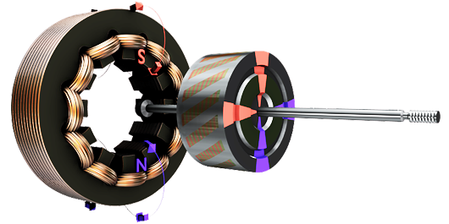
- Động cơ điện 3 pha
- Cấu tạo
Một động cơ điện có 2 phần chính: là Stator và Rotor. Stator là phần đứng yên hay còn gọi là phần tĩnh và Rotor là phần quay. Rotor được đặt bên trong Stator. Sẽ có một khe hở giữa Stator và Rotor, được biết đến như là khe hở không khí. Giá trị của khe hở không khí có thể dao động từ 0,5 đến 2mm.
Stator được làm bằng cách ghép các tấm thép kỹ thuật điện mỏng bên trong có xẻ rãnh hoặc là khối thép đúc. Cách mà các lá thép được gắn vào khung được biểu diễn như hình dưới. Ở đây chỉ có một số lá thép được hiển thị. Dây quấn đi qua các khe (rãnh) của stato
Rotor là phần quay gồm có lõi thép, dây quấn và trục máy
- Nguyên lý hoạt động
HIỆN TƯỢNG GÂY RA BỞI DÒNG ĐIỆN 3 PHA ĐI QUA DÂY QUẤN STATOR: Khi dòng điện xoay chiều 3 pha đi qua dây quấn stator sẽ có điều rất thú vị xảy ra đó là nó tạo ra một từ trường quay Rotating magnetic field (RMF). Như hiển thị trong hình dưới một từ trường quay được tạo ra trong stator khi có dòng điện 3 pha chạy qua. RMF là một khái niệm quan trọng trong máy điện. Chúng ta sẽ xem nó được tạo ra như thế nào ở phần tiếp theo.
Khái niệm về từ trường quay RMF( Rotating Magnetic Field).: để hiểu được hiện tượng tạo ra từ trường quay, tốt nhất nên xem xét dây quấn 3 pha đơn giản với chỉ 3 cuộn dây. Một dây dẫn mang dòng điện tạo ra một trừ trường xung quanh nó. với sự sắp xếp đặc biệt của đây quấn 3 pha, từ trường được tạo ra bởi dòng điện 3 pha sẽ được hiển thị như hình dưới tại 1 thời điểm tức thời riêng biệt. Dòng điện AC sẽ thay đổi theo thời gian. xét 3 thời điểm được thể hiện ở hình dưới, ở đây do sự thay đổi của dòng điện AC, từ trường cũng thay đổi theo, rõ ràng là mỗi từ trường có một hướng khác nhau ở một thời điểm, nhưng mà độ lớn là giống nhau. Từ 3 thời điểm thì rõ ràng nó giống như một từ trường đang quay đều, tốc độ quay của từ trường được gọi là tốc độ đồng bộ. Giả sử bạn đang đặt một vòng dây dẫn kín bên trong từ trường quay như vậy. khi từ trường biến thiên thì một điện áp cảm ứng E.M.F được tạo ra trong vòng kín theo định luật Faraday. E.M.F sẽ sinh ra một dòng điện chạy trong vòng dây kín. Do đó giờ đây nó trở thành trường hợp một vòng dây kín có dòng điện đi qua được đặt trong từ trường. Điều này dẫn đến sẽ có một lực điện từ trong dây dẫn kín theo định luật Lorentz, vì vậy vòng dây kín sẽ bắt đầu quay dưới tác dụng của lực điện từ.- Hoạt động của 1 động cơ:
Hiện tượng tương tự cũng xảy ra bên trong một động cơ điện. Ở đây, thay vì một vòng dây kín đơn giản, một rotor lồng sóc được sử dụng. Rotor lồng sóc bao gồm các thanh dẫn được ngắn mạch 2 đầu bởi 2 vòng ngắn mạch.Dòng điện 3 pha chạy trong dây quấn stator tạo ra một từ trường quay. Do vậy giống như hiện tượng nhắc đến phía trên, dòng điện sẽ được tạo ra trong các thanh dẫn của rotor lồng sóc và nó bắt đầu quay. Bạn sẽ để ý thấy dòng điện cảm ứng trong thanh dẫn sẽ thay đổi, điều này là do từ thông cắt qua mỗi một cặp thanh dẫn là khác nhau, và hướng khác nhau của chúng. Sự thay đổi của dòng điện trên các thanh dẫn sẽ thay đổi theo thời gian.Đây là lý do tại sao cái tên động cơ điện cảm ứng (induction motor) được sử dụng. Dòng điện trong rotor sinh ra do cảm ứng chứ không phải được cấp trực tiếp. Để hỗ trợ hiện tượng cảm ứng điện từ xảy ra thì các lá thép điện từ được gắn bên trong.Các lá sắt được dát mỏng để giảm thiểu dòng điện xoáy ở mức nhỏ nhất. Bạn có thể thấy rằng một lợi thế lớn của động cơ điện 3 pha là nó tự khởi động. Bạn hãy để ý đến các thanh dẫn trong rotor. chúng được đặt xiên so với trục quay. Điều này để tránh sự dao động của momen quay. Nếu các thanh dẫn được đặt thẳng song song với trục, sẽ có 1 khoảng thời gian nhỏ momen quay chuyển từ cặp thanh dẫn này sang cặp thanh dẫn tiếp theo, điều này sẽ gây ra dao động moment quay và làm rotor bị giật khi quay. Bằng cách đặt xiên các thanh dẫn rotor, trước khi momen quay được tạo ra bởi cặp thanh dẫn này hết đi thì cặp thanh dẫn khác đi vào hoạt động. Do đó nó tránh được sự dao động momen
- Động cơ đồng bộ và động cơ không đồng bộ
- Động cơ đồng bộ
Động cơ đồng bộ là cấu trúc động cơ đặc biệt mà rotor quay cùng tốc độ với tốc độ từ trường Stator

Có 2 loại động cơ đồng bộ:
- Kích từ độc lập: sử dụng nguyên tắc tương tự như động cơ từ
Đây là động cơ có từ trở thay đổi gồm rotor thép có các răng, kiểu cực lồi.
Để chuyển rotor sang vị trí kế tiếp, mạch điều khiển phải tuần tự chuyển công suất sáng các cuộn dây một cách tuyến tính tương tự như động cơ bước.
- Kích từ trực tiếp: dùng với nam châm vĩnh cửu.
Thiết kế này sử dụng một rotor có chứa các nam châm vĩnh cửu và các nam châm này có thể được lắp trên bề mặt hoặc ráp ở phía trong

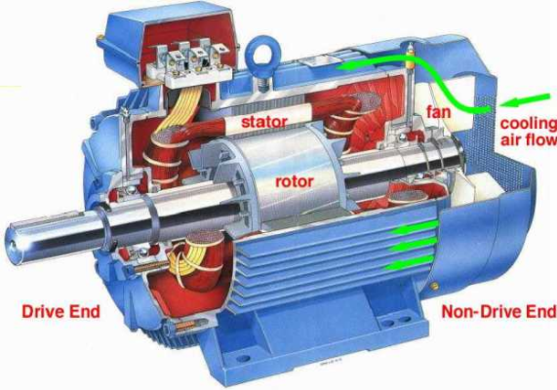
- Động cơ không đồng bộ
Những động cơ dựa trên nguyên tắc cảm ứng điện từ đều được gọi là động cơ không đồng bộ

Sự trượt giữa tốc độ quay của từ trường và tốc độ quay chậm hơn của rotor là bản chất không đồng bộ của việc vận hành động cơ điện tử.

Động cơ không đồng bộ có một thành phần quay (rotor) được mô phỏng như kiểu lồng sóc.

Cái lồng sóc này gồm nhiều thanh nhôm hoặc thanh đồng nối với nhau bằng 2 vòng dẫn điện ở 2 đầu làm các thanh gắn mạch hoàn toàn với nhau. Phần lõi của rotor được làm bằng thép.

Ngoài động cơ không đồng bộ có sử dụng lồng sắt thì còn có nhiều loại sử dụng cuộn dây nhằm giảm bớt dòng khởi động của động cơ nhờ vào các điện trở được đấu nối tiếp vào mỗi cuộn dây.

Phần Stator của động cơ là phần đứng yên trong động cơ được nối với nguồn điện xoay chiều AC để tạo ra dòng điện chạy bên trong nó

- Một số loại động cơ khác
Động cơ điện 1 chiều : động cơ điện 1 chiều kích thích bới nam châm vĩnh cửu
- Động cơ điện 1 chiều kích thích bởi dòng điện
- Động cơ bước
- Động cơ giảm tốc
- Động cơ servo

